  - 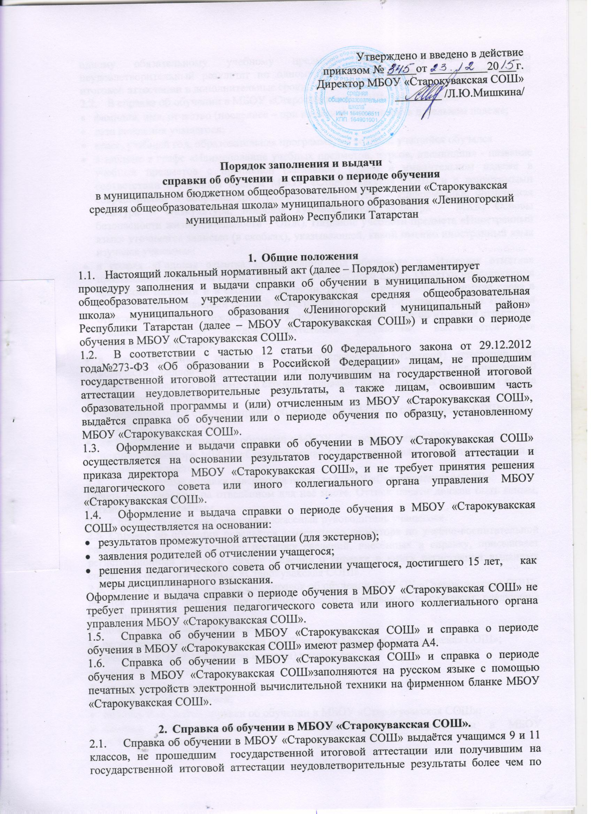
одному обязательному учебному предмету, либо получившим повторно неудовлетворительный результат по одному из этих предметов на государственной итоговой аттестации в дополнительные сроки.
  - В справке об обучении в МБОУ «Старокувакская СОШ» указываются:
- фамилия, имя, отчество (последнее – при наличии) учащегося в дательном падеже;
- дата рождения учащегося;
- класс, учебный год, образовательная программа, по которой учащийся обучался
- в таблице в графе «Наименование учебных предметов, курсов, дисциплин» - название учебных предметов с прописной (заглавной) буквы в именительном падеже в соответствии с учебным планом МБОУ «Старокувакская СОШ» и с допустимыми сокращениями и аббревиатурой (Информатика и ИКТ – Информатика; Физическая культура – Физкультура; Мировая художественная культура – МХК; Основы безопасности жизнедеятельности – ОБЖ). Название учебного предмета «Иностранный язык» уточняется записью (в скобках), указывающей, какой именно иностранный язык изучался учащимся;
- в графах «Годовая отметка за последний год обучения» и «Итоговая отметка» проставляются отметки по каждому предмету учебного плана. Отметки проставляются арабскими цифрами и в скобках – словами. При этом возможно сокращение слова в соответствии с правилами русской орфографии (удовлетворительно - удовл.). Итоговая отметка по предмету (предметам), по которым на государственной итоговой аттестации учащийся получил неудовлетворительные результаты, выставляется «2» (неудовлетворительно);
- в графе «Отметка», полученная на государственной (итоговой) аттестации или количество баллов по результатам ЕГЭ» проставляются отметки (для учащихся 9 класса – арабскими цифрами и в скобках – словами) или баллы (для учащихся 11 класса – арабскими цифрами);
- на незаполненных строках справки об обучении в МБОУ «Старокувакская СОШ»;
(в таблице) ставится «Z»;
- дата заполнения справки об обучении в МБОУ «Старокувакская СОШ»;
- подпись директора МБОУ «Старокувакская СОШ» проставляется пастой синего или фиолетового цветов.
  - Заполненные справки заверяются печатью МБОУ «Старокувакская СОШ».
Печать проставляется на отведённом для неё месте. Оттиск печати должен быть ясным, чётким и легко читаемым.
2.4. Справку об обучении заполняет классный руководитель учащегося.
2.5. Справка об обучении передаётся заместителю директора по учебно-воспитательной работе, который осуществляет проверку сведений, внесённых в справку, присваивает регистрационный номер и вносит сведения о справке в книгу регистрации выданных справок об обучении в МБОУ «Старокувакская СОШ».
2.6. Книга регистрации выданных справок об обучении в МБОУ «Старокувакская СОШ» ведётся отдельно по каждому уровню общего образования и содержит следующие сведения:
- номер учётной записи (по порядку);
- регистрационный номер справки об обучении в МБОУ «Старокувакская СОШ»;
- фамилию, имя, отчество (при наличии) учащегося;
- дату рождения учащегося;
- год поступления в учреждение;
- оценка знаний учащегося;
- подпись получателя справки об обучении в МБОУ «Старокувакская СОШ»;
- подпись получателя аттестата об основном общем образовании в МБОУ «Старокувакская СОШ».
2.7. Записи в книге учёта выданных справок об обучении в МБОУ «Старокувакская СОШ» заверяются подписями классного руководителя, директора и печатью МБОУ «Старокувакская СОШ».
2.8. Копия справки об обучении в МБОУ «Старокувакская СОШ» вкладывается в личное дело учащегося.

- Справка о периоде обучения в МБОУ «Старокувакская СОШ»
  - Справка о периоде обучения в МБОУ «Старокувакская СОШ» выдаётся учащимся, отчисленным из МБОУ «Старокувакская СОШ» по различным основаниям, а также экстернам, проходившим в МБОУ «Старокувакская СОШ» промежуточную аттестацию.
  - В справке указываются:
- фамилия, имя, отчество (последнее – при наличии) учащегося в дательном падеже;
- дата рождения учащегося;
- класс, учебный год, образовательная программа, по которой учащийся обучался;
- в таблице в графе «Наименование учебных предметов, курсов, дисциплин» названия учебных предметов с прописной (заглавной) буквы в именительном падеже в соответствии с учебным планом МБОУ «Старокувакская СОШ» (индивидуальным учебным планом учащегося) и с допустимыми сокращениями и аббревиатурой (Информатика и ИКТ – Информатика; Физическая культура – Физкультура; Мировая художественная культура – МХК; Основы безопасности жизнедеятельности – ОБЖ). Название учебного предмета «Иностранный язык» уточняется записью (в скобках), указывающей, какой именно иностранный язык изучался учащимся;
- в графах «1 четверть» («1 полугодие») проставляются отметки по каждому предмету учебного плана за указанный период обучения. Отметки проставляются арабскими цифрами и в скобках словами. При этом возможно сокращение слова в соответствии с правилами русской орфографии (удовлетворительно – удовл.);
- в графе «Текущие отметки» указывается период обучения, и проставляются текущие отметки по каждому предмету учебного плана за указанный период обучения арабскими цифрами. Графа «текущие отметки» для экстернов не заполняется;
- на незаполненных строках справки о периоде обучения в МБОУ «Старокувакская СОШ» (в таблице) ставится «Z»;
- дата заполнения справки о периоде обучения в МБОУ «Старокувакская СОШ».
3.3. Подпись директора МБОУ «Старокувакская СОШ» проставляется чернилами, пастой или тушью чёрного, синего или фиолетового цветов.
3.4. Заполненные справки о периоде обучения в МБОУ «Старокувакская СОШ» заверяются печатью школы. Печать проставляется на отведённом для неё месте. Оттиск печати должен быть ясным, чётким и легко читаемым.
3.5. Справку о периоде обучения в МБОУ «Старокувакская СОШ» заполняет классный руководитель учащегося (для учащихся, отчисленных из МБОУ «Старокувакская СОШ»), заместитель директора по учебно-воспитательной работе (для экстернов).
3.6. Справка об обучении передаётся заместителю директора по учебно-воспитательной работе, который осуществляет проверку сведений, внесённых в справку, присваивает регистрационный номер и вносит сведения о справке в книгу регистрации выданных справок об обучении в МБОУ «Старокувакская СОШ».
3.7. В МБОУ «Старокувакская СОШ» ведётся книга регистрации выданных справок о периоде обучения в МБОУ «Старокувакская СОШ», которая содержит следующие сведения:
- номер учётной записи (по порядку);
- фамилию, имя, отчество (при наличии) учащегося;
- регистрационный номер справки об обучении в МБОУ «Старокувакская СОШ»;
- подпись получателя справки об обучении в МБОУ «Старокувакская СОШ»;
- дату выдачи справки об обучении в МБОУ «Старокувакская СОШ».

